部 長 | 副部長 | 担当者
受付日 | 西暦 年 月 日

西暦 年 月 日

医 療 情 報 部 長 殿

所 属
所属長氏名
申請者氏名

システム操作申請書

病院情報管理システムの利用について下記のとおり申請します。
なお，システムの利用に際し，法令、「弘前大学医学部附属病院情報セキュリティポリシー」並びに「弘前大学医学部附属病院病院情報管理システム運用管理規程」を遵守し，内容を十分に理解した上で，病院情報システムを適切に利用することを誓います。
記

区分 | 新 規 ・ 変 更 ・ 停 止 ・ 再 開
操作者氏名 | フリガナ
 | 漢 字
生年月日・性別 | 西暦 |  |  |  |  | 年 |  |  | 月 |  |  | 日生 |  | 男 ・ 女
操作者番号（ID）
パスワード１
パスワード２
FileZen通知アドレス | ＠hirosaki-u.ac.jp
ＵＳＢメモリー | □使用する（□デバイスID登録終了） □使用しない
主な端末使用場所
職種 | 医師・歯科医師・研修医・助産師・看護師・薬剤師・検査技師・  放射線技師・理学療法士・作業療法士・言語聴覚士・視能訓練士・  管理栄養士・工学技士・心理士・歯科衛生士・歯科技工士・  社会福祉士・精神保健福祉士・治験コーディネーター・事務・  医師事務補助者・ブロック受付・病棟受付・学生・  その他（ ）
操作開始年月日  （停止） | 西暦 年 月 日
※記入にあたり裏面の申請要領をご覧ください。

［システム操作申請要領］

１．申請書の提出が必要なケース
①新規
②申請事項の変更（改姓や異動等）
③停止（異動や退職等）。
※異動・退職の場合、停止申請がなくても、システム管理者が利用停止する場合があります。
④再開（異動者が復帰等）

２．操作者番号（ID）について
過去にIDを取得している場合は以前使用していたIDを記入してください。
新規申請の場合で弘前大学の職員番号をお持ちの場合は職員番号を記入してください。

３．パスワードについて
最低限、英字と数字を組み合わせ8文字以上15文字以内で2種類記入してください。
・生年月日や電話番号など推測しやすい文字列は利用しないよう願います。
・英字・数字以外に次の記号を使用することができます。
# $ % & @ _ ! : ;

パスワードは、定期的に交互入れ替え（毎年偶数月の1日）されます（弘前大学医学部附属病院病院情報管理システム運用管理規程参照）。
（例）
①登録した２つのパスワード
(2月1日登録の場合)
②2ヶ月ごとに、有効パスワードが交互に入れ替わります。

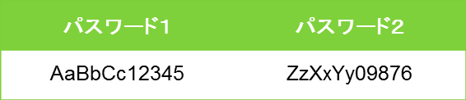
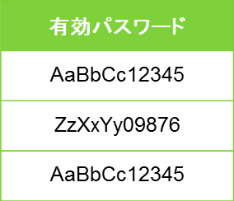
6月１日
2月１日
4月１日

４．FileZen通知アドレスについて
医療情報端末にある画像等のファイルを院内のＰＣ（教育研究用等）に保存する必要がある場合記入してください。
ファイルの持ち出しは、ファイル交換システム（FileZen）を介して行う（ＵＳＢメモリーに直接コピーしない）ことが、義務付けられました（弘前大学医学部附属病院情報セキュリティポリシー実施手順参照）。FileZen利用には，院内に設置したＰＣのHiroin IDメールアドレス登録が必要です。（Hiroin IDの取得については、総合情報処理センターHPを参照してください。URLwww.cc.hirosaki-u.ac.jp/hiroin-id-shinsei）
※FileZen利用手順は別紙操作説明書を参照下さい。

５．主な端末使用場所について
主に医療情報端末を使用する場所を記入してください。

◎ お問い合わせは医療情報部（内線 5222）までお願いします。

